**Orizon Gruppe beruft CFO Thorsten Eska in die Geschäftsführung**

**Augsburg, 01. Februar 2025 – Das Personaldienstleistungsunternehmen Orizon beruft mit Wirkung zum 01. Februar 2025 CFO Thorsten Eska in die Geschäftsführung. Thorsten Eska ist seit dem 02. Januar 2024 Teil des Führungsteams von Orizon und hat unter anderem auch die Rolle des Bereichsleiters IT inne.**

Nach einem Jahr im Unternehmen tritt Thorsten Eska zum Februar 2025 in die Geschäftsführung der Orizon Holding GmbH, der Orizon GmbH, der Orizon Outsourcing GmbH und der OTTO Work Force Deutschland GmbH ein. Der erfahrene Manager ist dabei vor allem für die Integration und die nahtlose Verzahnung von sowohl finanziellen als auch technologischen Geschäftsprozessen innerhalb der Unternehmensgruppe zuständig. In der Orizon Holding GmbH steht er als Geschäftsführer künftig an der Seite von CEO Daniela Kühne, um gemeinsam die strategische Neuausrichtung der Unternehmensgruppe weiter voranzubringen.

Thorsten Eska greift dabei auf langjährige Führungserfahrung in verschiedenen Rollen zurück, die sich von kaufmännischen Themen in den Bereichen Controlling und Rechnungswesen bis hin zu Projekten wie Firmenintegrationen, Digitalisierung und Optimierung von Finanzprozessen, Compliance, sowie IT-Systemen inklusive Betrieb und ERP-Systemeinführungen erstrecken.

„Ich freue mich sehr, dass wir mit Thorsten Eska einen vielseitigen Experten und großartigen Menschen bei uns im Team haben, mit dem ich bereits in seinem ersten Jahr als CFO bei Orizon eine Vielzahl an nachhaltigen Entscheidungen treffen und Projekte erfolgreich umsetzen konnte. Gemeinsam werden wir auch weiterhin intensiv daran arbeiten, unsere Unternehmenstransformation im Team und zusammen mit allen Kolleginnen und Kollegen von Orizon voranzutreiben“, so CEO Daniela Kühne.

**Pressebild:**

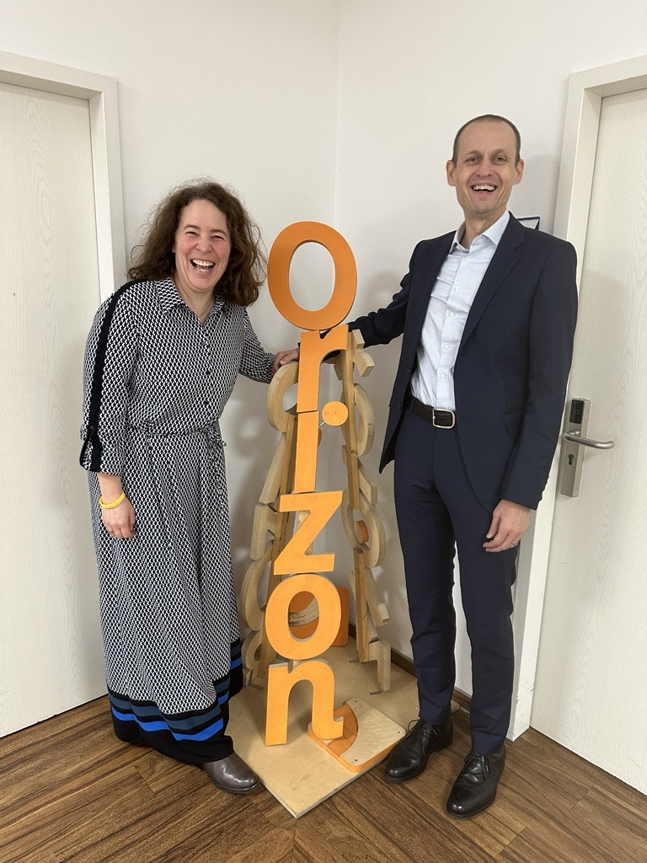

CEO Daniela Kühne gratuliert Thorsten Eska, CFO, zu   
seiner Berufung als Geschäftsführer

**Orizon Gruppe**

Als Teil der japanischen Unternehmensgruppe Outsourcing Inc., eine Bain Capital Portfolio Company, bietet die Orizon Gruppe Personaldienstleistungen über das gesamte Spektrum an und positioniert sich nachhaltig als End-to-end Servicedienstleister. Das Serviceportfolio des Recruiting-Spezialisten umfasst die Bereiche der klassischen Arbeitnehmerüberlassung, des Active Sourcing im Bereich Permanent Placement sowie maßgeschneiderte Outsourcing-Lösungen. Die Tochtergesellschaft OTTO Work Force Deutschland GmbH agiert als strategischer Partner für EU-Worker und deren Recruiting - mit umfassender Expertise werden hier Kunden insbesondere bei der erfolgreichen Umsetzung personalintensiver Projekte unterstützt. Die jobs in time medical GmbH ist spezialisiert auf die Überlassung von qualifiziertem medizinischem, pädagogischem und pflegerischem Personal.

Mit dieser Strategie unterstützt Orizon Unternehmen dabei, ihre Personalbedarfe effizient und bedarfsgerecht zu decken. Als Arbeitgeber von rund 7.000 Mitarbeiter*innen, bundesweit über 70 Standorten und einem Umsatz von 326,7 Mio. Euro im Jahr 2023 zählt Orizon, laut aktueller Lünendonk Liste, zu den Top 15 der führenden Personaldienstleister in Deutschland. Mit einem überdurchschnittlich hohen kununu-Score wurde Orizon das vierte Jahr in Folge als „Top Company 2025” ausgezeichnet und zählt laut Stern/Statista zu den “Top-Arbeitgebern Deutschlands 2024” in der Kategorie “Dienstleistungen, Immobilien, Personal”.

**Pressekontakt**

Orizon Holding GmbH, Presseabteilung | Wendenstraße 1b | 20097 Hamburg | [presse@orizon.de](mailto:presse@orizon.de)